なまえ（ ）
こだわり時間割をつくろう！
月 日 曜日 |  | 教科など | 内 容
８：３０～８：４５ | 朝の会 |  | 体温チェック・身だしなみチェック
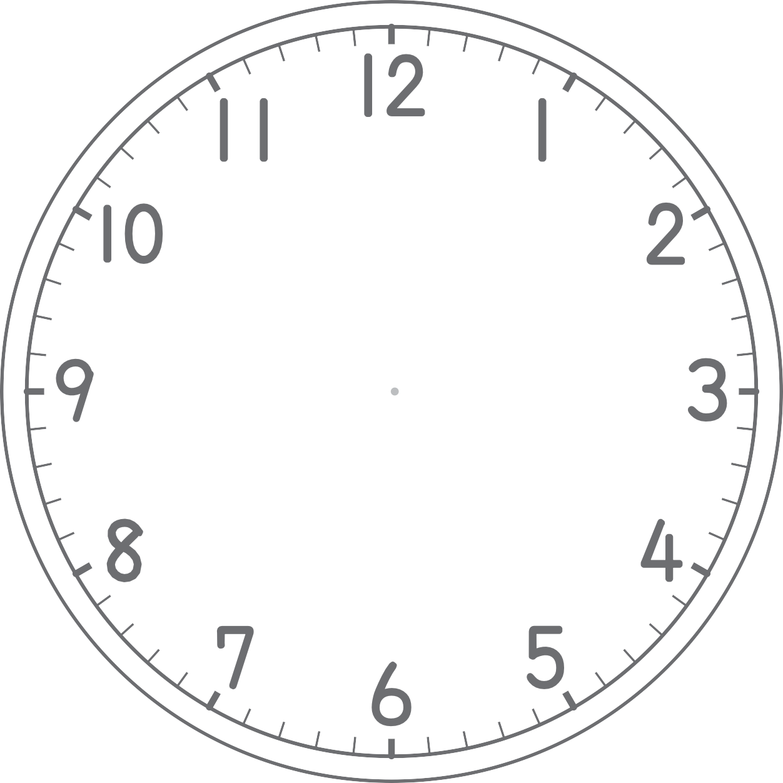  ８：４５～９：３０ | １時間目
９：３５～１０：２０ | ２時間目
１０：２０～１０：４０ | のびのびタイム | ちょっと一息。少し体を動かしてみよう！
１０：４０～１１：２５ | ３時間目
１１：３０～１２：１５ | ４時間目
１２：１５～１３：４５ | 給食・清掃・はあとタイム
１３：４５～１４：３０ | ５時間目
１４：３５～１５：２０ | ６時間目
１５：２５～１５：３５ | 帰りの会 | おうちのひとといっしょ１にちをふりかえりましょう

